LAMPIRAN-LAMPIRAN
Lampiran 1. Blueprint Skala Penelitian
Skala Variabel Keputusan Memilih Program Studi
Aspek | Aitem |  | Total
Aspek | Favorable | Unfavorable | Total
- Kognisi dan pengenalan | - Saya memilih program studi yang merupakan minat saya  - Program studi ini merupakan bidang yang saya senangi  - Saya memilih program studi ini karena melihat prospeknya  - Prospek program studi ini begitu luas, itulah alasan saya memilih mengambil program studi ini | - Saya memilih program studi ini karena keterpaksaan  - Sebenarnya saya tidak ingin berkuliah di program studi ini  - Jika melihat prospek kerja di program studi ini, saya kurang tertarik  - Memilih kuliah di program studi ini merupakan keputusan saya yang salah | 5
- Motif | - Saya berkuliah di program studi ini karena mempunyai suatu tujuan  - Memilih program studi ini merupakan usaha saya untuk mengejar cita cita  - Saya antusias berkuliah di program studi ini, karena sesuai dengan minat saya  - Saya menjalani perkuliahan di program studi ini dengan serius | - Saya memilih berkuliah di program studi ini tanpa ada tujuan  - Berkuliah di program studi ini bukanlah jalan saya dalam mengejar cita-cita  - Saya tidak berminat berkuiah di program studi ini  - Saya menjalani perkuliahan di program studi ini tanpa adanya rasa semangat | 5
- Sikap | - Saya sangat senang jika bisa memilih sendiri program studi yang sesuai dengan minat saya  - Bagi saya, sudah sewajarnya jika orang tua berperan dalam memilih program studi bagi anaknya  - Saya sungguh-sungguh dalam berkuliah karena merupakan pilihan saya sendiri  - Saya tidak masalah jika orang tua membantu memilihkan program studi untuk saya | - Berkuliah di program studi ini bukanlah pilihan saya, sehingga membuat saya kurang bersungguh-sungguh dalam menjalaninya  - Jika orang tua memilih program studi, saya akan menolaknya  - Tidaklah tepat jika orang tua ikut andil dalam memilih program studi untuk anaknya  - Saya tidak akan berkuliah, jika orang tua ikut dalam memilih program studi untuk saya | 5

Skala Variabel Konsep Diri
Aspek | Aitem |  | Total
Aspek | Favorable | Unfavorable | Total
- Internal | - Berkuliah di program studi ini merupakan keinginan saya sendiri  - Saya menilai diri saya cocok untuk kuliah di program studi ini  - Apa yang ada dalam diri saya sendiri, sudah cukup untuk menentukan pilihan berkuliah di program studi ini  - Saya mengamati apa yang ada dalam diri saya, dengan alasan tersebut saya memilih program studi ini  - Saat memilih program studi ini,dengan melihat kesesuaian dari diri saya sendiri | - Saya kurang berkeinginan untuk berkuliah di program studi ini  - Menilai diri sendiri cocok atau tidak dalam memilih program studi ini adalah kurang efektif  - Memutuskan memilih program studi ini, tolak ukurnya bukan hanya dari diri sendiri  - Saya kurang cocok berkuliah di program studi ini, karena kurang sesuai dengan diri saya  - Setelah mengamati diri sendiri, akhirnya saya masih kurang yakin apakah program studi ini adalah jurusan yang tepat untuk saya | 10
- Eksternal | - Saya memilih kuliah di program studi ini karena adanya informasi dari teman  - Lingkungan sekitar lah yang membuat saya memutuskan untuk memillih program studi ini  - Saya merasa cocok dengan keilmuan pada program studi ini, sehingga saya memutuskan untuk berkuliah di program studi ini  - Saya senang berkuliah di program studi ini, karena sesuai dengan keinginan saya  - Selama berkuliah di program studi ini saya siap untuk menerima kritik dari orang lain | - Meskipun teman memberikan informasi kepada saya tentang program studi ini saya tidak akan mengikutinya  - Memutuskan memilih kuliah di program studi ini bukanlah karena faktor lingkungan dan diri sendiri  - Saya kurang cocok dengan bidang ilmu di program studi ini, namun saya memilihnya untuk berkuliah di program studi tersebut  - Saya kurang senang kuliah di program studi ini  - Saya semakin menutup diri semenjak berkuliah di program studi ini | 10

Skala Variabel Peran Orang Tua
Aspek | Aitem |  | Total
Aspek | Favorable | Unfavorable | Total
- Pujian dan penghargaan | - Saat di nyatakan diterima di program studi ini, orang tua memberikan saya pujian  - Saya percaya diri berkuliah di program studi ini, karena orang tua mendukung untuk berkuliah  - Orang tua memberikan saya penghargaan berupa hadiah, saat mengatahui saya diterima di program studi ini  - Penghargaan yang diberikan oleh orang tua saat mengetahui saya diterima berkuliah di program studi ini, membuat saya percaya diri | - Meskipun saya diterima kuliah di program studi ini, saya belum mendapatkan pujian dari orang tua  - Berkuliah di program studi ini bertentangan dengan kemauan orang tua, sehingga saya tidak mendapatkan pujian  - Saya kurang mendapatkan dukungan dari orang tua, sehingga membuat saya kurang percaya diri berkuliah di program studi ini  - Saya tidak mendapatkan pujian, meskipun saya telah diterima berkuliah di program studi ini | 8
- Suasana rumah tangga | - Saya nyaman berkuliah di program studi ini, karena tidak memliki konflik dengan keluarga  - Saya senang belajar dirumah  - Saya bahagia karena orang tua mencukupi kebutuhan ekonomi dan pendidikan saya selama kuliah di program studi ini  - Sharing dengan orang tua merupakan hal yang menyenangkan, terutama mengenai topik pada program studi ini | - Berusaha mengambil program studi ini membuat saya kurang nyaman, terlebih lagi ditambah dengan konflik yang terjadi kepada orang tua saya  - Belajar dirumah membuat saya kurang senang  - Selama menjalani perkuliahan di program studi ini, saya merasa kurang bahagia, karena kebutuhan yang orang tua berikan masih jauh dari kata cukup  - Berbicara dengan orang tua adalah hal yang sulit saya lalukukan, apalagi membicarakan terkait perkuliahan saya | 8
- Model | - Saya tertarik dengan profesi orang tua saya  - Saya senang melihat aktivitas orang tua  - Menurut saya apa yang dilakukan oleh orang tua saya, bagus untuk dicontoh  - Saya meniru gaya berbicara orang tua saya | - Saya mengabaikan nasehat orang tua karena pola pikir mereka tidak dapat diterapkan dalam kehidupan sekarang  - Saya kurang menyukai gaya berbicara orang tua saya  - Aktivitas yang dilakukan oleh orang tua saya, cenderung membosankan  - Orang tua mendidik saya dengan kurang baik | 5

Lampiran 2. Instrumen Penelitian

IDENTITAS DIRI RESPONDEN
(Identitas ini hanya untuk data, bukan untuk disebarluaskan)
Nama/Inisial :
Usia :
Jenis Kelamin :
- Laki-laki
- Perempuan

Program Studi :
- Administrasi Publik
- Ilmu Pemerintahan
- Pembangunan Sosial
- Ilmu Hubungan Internasional
- Ilmu Komunikasi
- Administrasi Bisnis
- Psikologi

Petunjuk :
Pada bagian ini, tercantum sejumlah pertanyaan berkaitan dengan keadaan- keadaan yang sering anda rasakan. Anda diminta untuk menjawab sesuai dengan keadaan diri anda yang sebenarnya. Untuk itu, setiap pertanyaan perlu dipahami, kemudian nyatakan pilihan anda dengan memberi tanda ( √ ) pada salah satu pilihan jawaban yang sesuai dengan keadaan anda tersebut.

SS (SANGAT SESUAI)
- S (SESUAI)
- TS (TIDAK SESUAI)
- STS (SANGAT TIDAK SESUAI)
Apapun pilihan jawabananda tidak ada jawaban yang paling benar atau paling salah. Usahakan memberikan jawaaban yang sesuai dengan keadaan anda dan mohon dengan seksama agar jangan ada pertanyaan yang terlewatkan

SKALA : Y

No | Pernyataan | Piihan Jawaban
No | Pernyataan | SS | S | TS | STS
1 | Saya memilih program studi yang merupakan minat saya
2 | Saya berkuliah di program studi ini karena mempunyai suatu tujuan
3 | Saya sangat senang jika bisa memilih sendiri program studi yang sesuai dengan minat saya
4 | Saya memilih program studi ini karena keterpaksaan
5 | Saya memilih berkuliah di program studi ini tanpa ada tujuan
6 | Berkuliah di program studi ini bukanlah pilihan saya, sehingga membuat saya kurang bersungguh-sungguh dalam menjalaninya
7 | Program studi ini merupakan bidang yang saya senangi
8 | Memilih program studi ini merupakan usaha saya untuk mengejar cita cita
9 | Bagi saya, sudah sewajarnya jika orang tua berperan dalam memilih program studi bagi anaknya
10 | Sebenarnya saya tidak ingin berkuliah di program studi ini
11 | Berkuliah di program studi ini bukanlah jalan saya dalam mengejar cita-cita
12 | Jika orang tua memilih program studi, saya akan menolaknya
13 | Saya memilih program studi ini karena melihat prospeknya
14 | Saya antusias berkuliah di program studi ini, karena sesuai dengan minat saya
15 | Saya sungguh-sungguh dalam berkuliah karena merupakan pilihan saya sendiri
16 | Jika melihat prospek kerja di program studi ini, saya kurang tertarik
17 | Saya tidak berminat berkuiah di program studi ini
18 | Tidaklah tepat jika orang tua ikut andil dalam memilih program studi untuk anaknya
19 | Prospek program studi ini begitu luas, itulah alasan saya memilih mengambil program studi ini
20 | Saya menjalani perkuliahan di program studi ini dengan serius
21 | Saya tidak masalah jika orang tua membantu memilihkan program studi untuk saya
22 | Memilih kuliah di program studi ini merupakan keputusan saya yang salah
23 | Saya menjalani perkuliahan di program studi ini tanpa adanya rasa semangat
24 | Saya tidak akan berkuliah, jika orang tua ikut dalam memilih program studi

Skala: X₁
No | Pernyataan | Piihan Jawaban
No | Pernyataan | SS | S | TS | STS
1 | Berkuliah di program studi ini merupakan keinginan saya sendiri
2 | Saya memilih kuliah di program studi ini karena adanya informasi dari teman
3 | Saya kurang berkeinginan untuk berkuliah di program studi ini
4 | Meskipun teman memberikan informasi kepada saya tentang program studi ini, saya tidak akan mengikutinya
5 | Saya menilai diri saya sendiri cocok untuk kuliah di program studi ini
6 | Lingkungan sekitar lah yang membuat saya memutuskan untuk memillih program studi ini
7 | Menilai diri sendiri cocok atau tidak dalam memilih program studi ini adalah kurang efektif
8 | Memutuskan memilih kuliah di program studi ini bukanlah karena faktor lingkungan dan diri sendiri
9 | Apa yang ada dalam diri saya sendiri, sudah cukup untuk menentukan pilihan berkuliah di program studi ini
10 | Saya merasa cocok dengan ilmu pada program studi ini, akhirnya saya memutuskan untuk berkuliah di program studi ini
11 | Memutuskan memilih program studi, tolak ukurnya bukan hanya dari diri sendiri
12 | Saya kurang cocok dengan program studi ini, namun saya memilihnya untuk berkuliah di program studi tersebut
13 | Saya mengamati apa yang ada dalam diri saya, dengan alasan tersebut saya memilih program studi ini
14 | Saya senang berkuliah di program studi ini, karena sesuai dengan keinginan saya
15 | Saya kurang cocok berkuliah di program studi ini, karena kurang sesuai dengan diri saya
16 | Saya semakin menutup diri semenjak berkuliah di program studi ini
17 | Saat memilih program studi ini,dengan melihat kesesuaian dari diri saya sendiri
18 | Selama berkuliah di program studi ini saya siap untuk menerima kritik dari orang lain
19 | Setelah mengamati diri sendri, akhirnya saya masih kurang yakin apakah program studi ini adalah jurusan yang tepat untuk saya
20 | Saya kurang senang kuliah di program studi ini

Skala: X₂
No | Pernyataan | Piihan Jawaban
No | Pernyataan | SS | S | TS | STS
1 | Saat di nyatakan diterima di program studi ini, orang tua memberikan saya pujian
2 | Saya nyaman berkuliah di program studi ini, karena tidak memliki konflik dengan keluarga
3 | Saya tertarik dengan profesi orang tua saya
4 | Meskipun saya diterima kuliah di program studi ini, saya belum mendapatkan pujian dari orang tua
5 | Berusaha mengambil jurusan pada program studi ini membuat saya kurang nyaman, terlebih lagi ditambah dengan konflik yang terjadi kepada orang tua saya
6 | Saya mengabaikan nasehat orang tua karena pola pikir mereka tidak dapat diterapkan dalam kehidupan sekarang
7 | Saya percaya diri berkuliah di program studi ini, karena orang tua mendukung untuk berkuliah
8 | Saya senang belajar dirumah
9 | Saya senang melihat aktivitas orang tua
10 | Berkuliah di program studi ini bertentangan dengan kemauan orang tua, sehingga saya tidak mendapatkan pujian
11 | Belajar dirumah membuat saya kurang senang
12 | Saya kurang menyukai gaya berbicara orang lain, apalagi orang tua saya
13 | Orang tua memberikan saya penghargaan berupa hadiah, saat mengatahui saya diterima di program studi ini
14 | Saya bahagia karena orang tua mencukupi kebutuhan ekonomi dan pendidikan saya selama kuliah di program studi ini
15 | Menurut saya apa yang dilakukan oleh orang tua saya, bagus untuk dicontoh
16 | Saya kurang mendapatkan dukungan dari orang tua, membuat saya kurang percaya diri berkuliah di program studi ini
17 | Proses perkuliahan di program studi ini, saya merasa kurang bahagia, karena kebutuhan yang orang tua berikan masih jauh dari kata cukup
18 | Aktivitas yang dilakukan oleh orang tua saya, cenderung membosankan, saya kurang menyukainya
19 | Penghargaan yang diberikan oleh orang tua saat mengetahui saya diterima berkuliah di program studi ini membuat saya percaya diri
20 | Sharing dengan orang tua merupakan hal yang menyenangkan, terutama mengenai topik pada program studi ini
21 | Saya meniru gaya berbicara orang tua saya
22 | Saya tidak mendapatkan pujian, meskipun saya telah diterima berkuliah di program studi ini
23 | Berbicara dengan orang tua adalah hal yang sulit saya lalukukan, apalagi membicarakan terkait perkuliah saya
24 | Orang tua mendidik saya dengan kurang baik

Lampiran 3. Sebaran Data Penelitian
Variabel Keputusan Memilih Program Studi
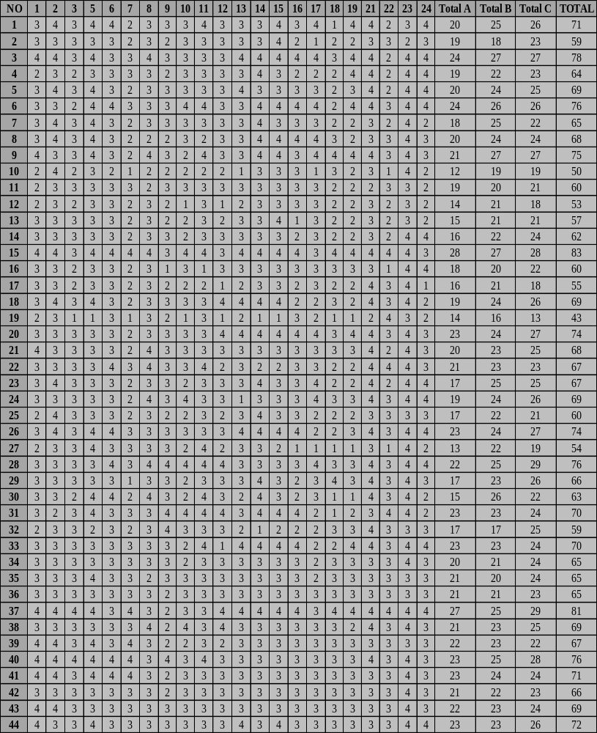
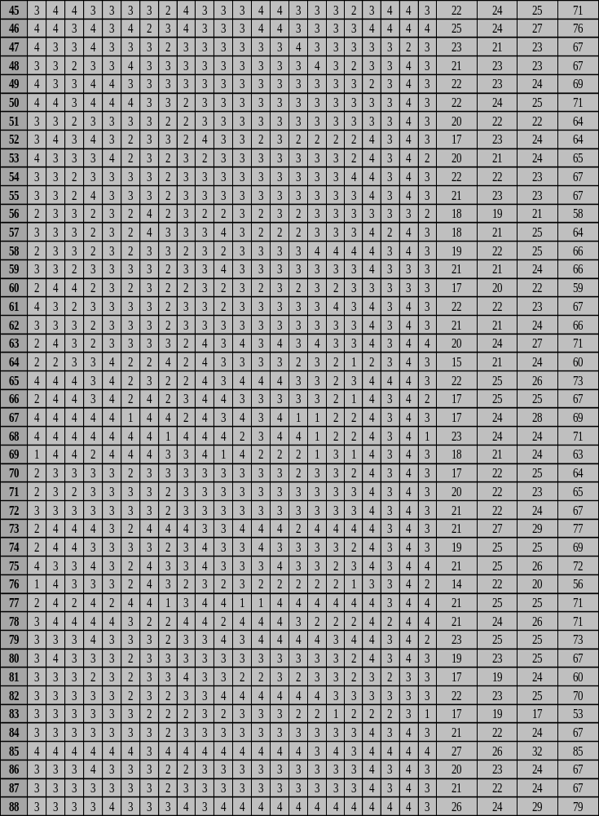
Variabel Konsep Diri
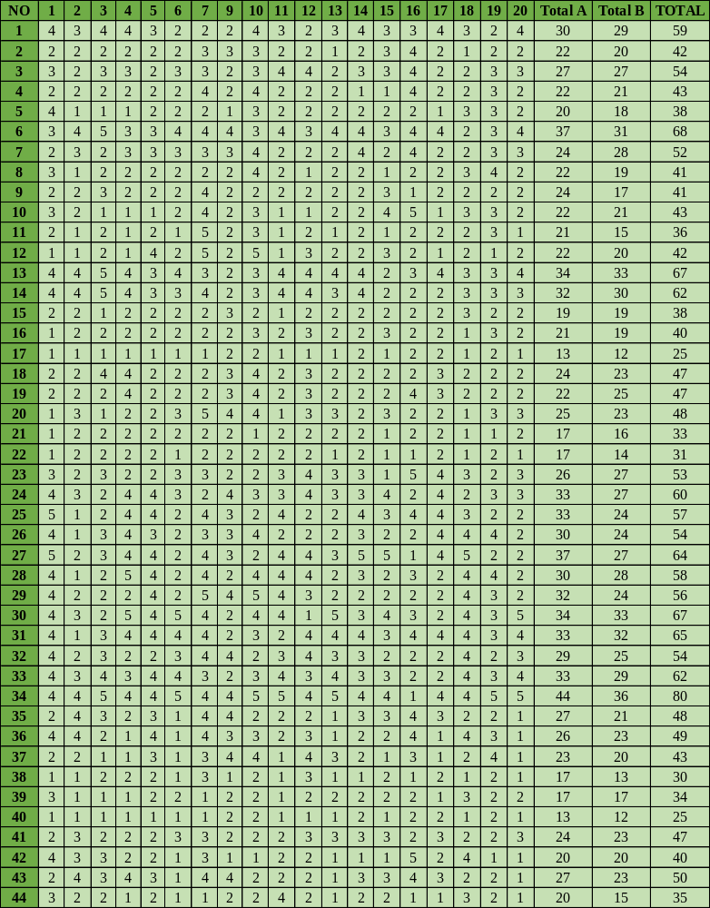
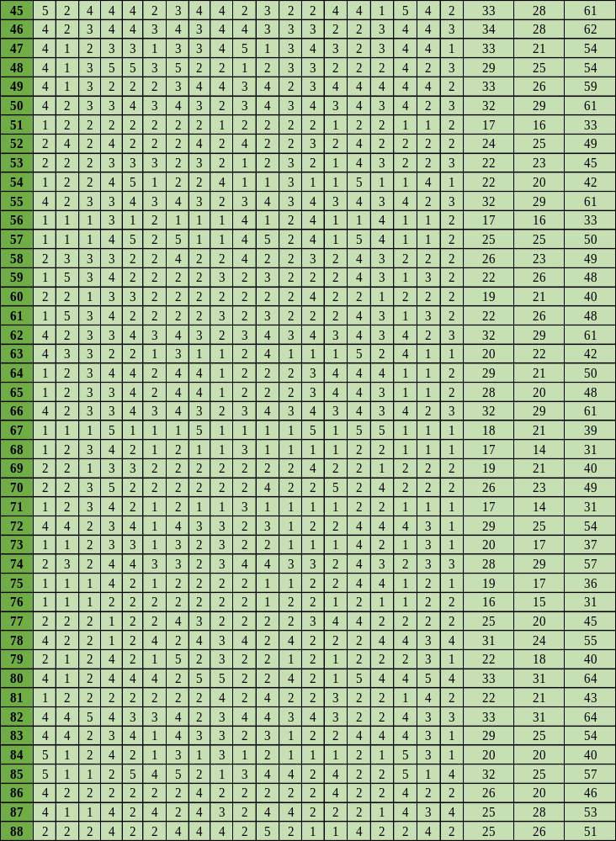
Variabel Peran Orang Tua


Lampiran 4. Hasil Uji Validitas
Variabel Keputusan Memilih Program Studi
- Aspek Kognisi dan Pengenalan
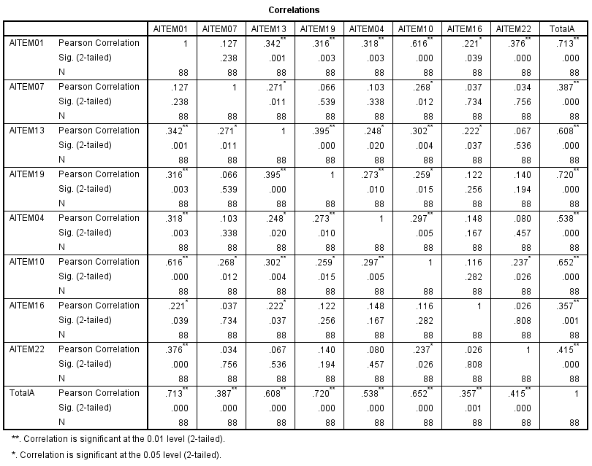

- Aspek Motif
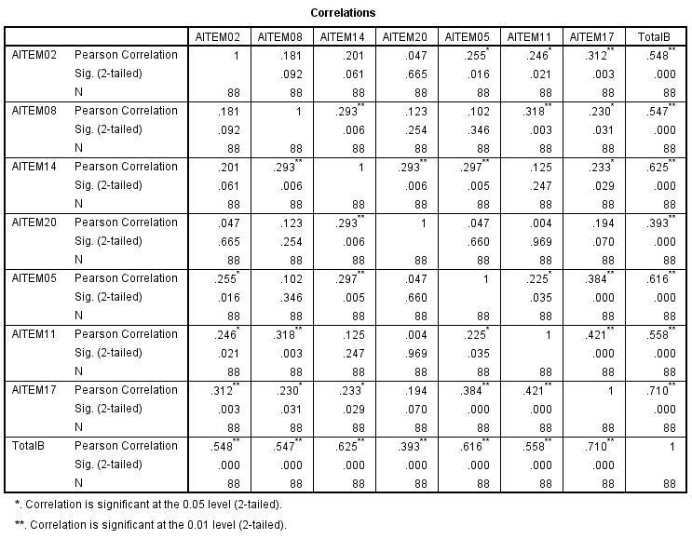

- Aspek Sikap
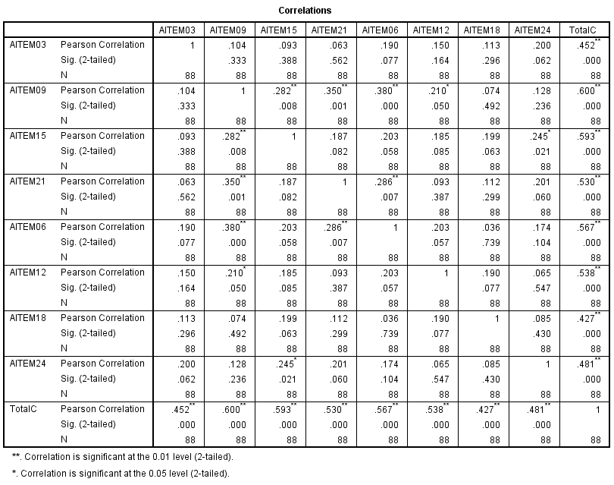

Variabel Konsep Diri
- Aspek Internal
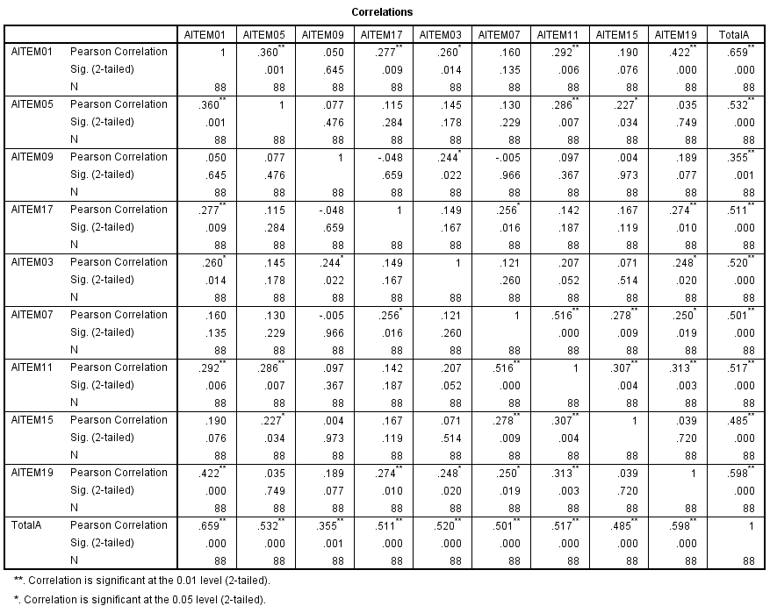

- Aspek Eksternal
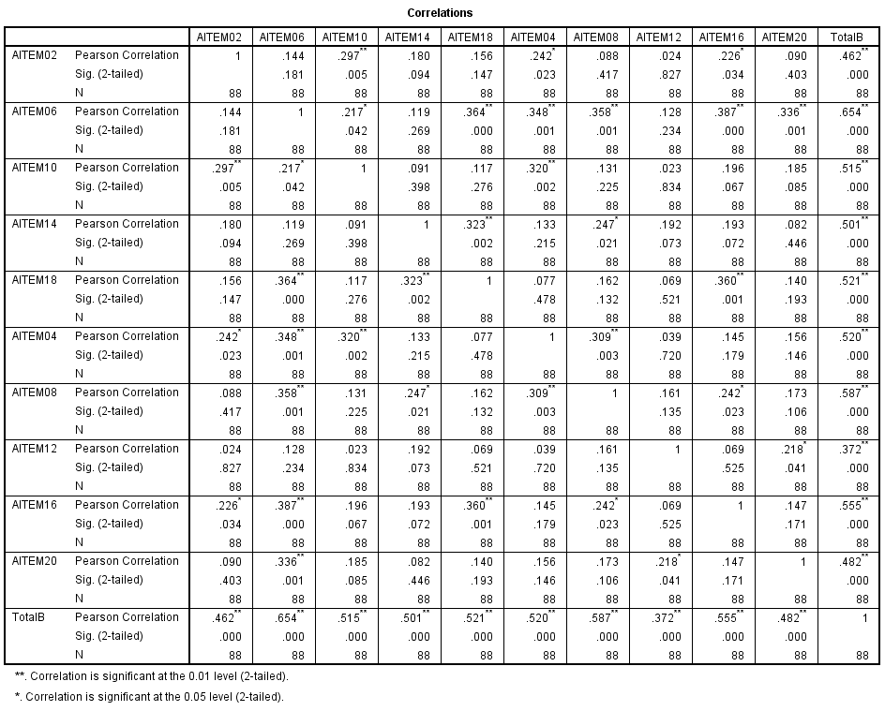
Variabel Peran Orang Tua
- Aspek Pujian dan Penghargaan
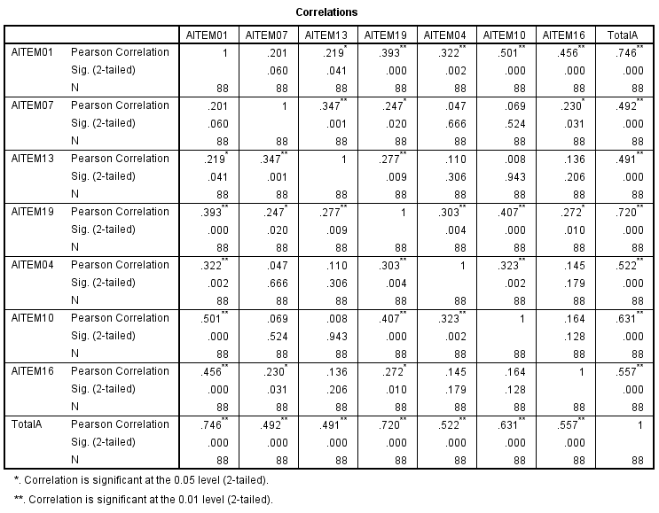

- Aspek Suasana Rumah Tangga
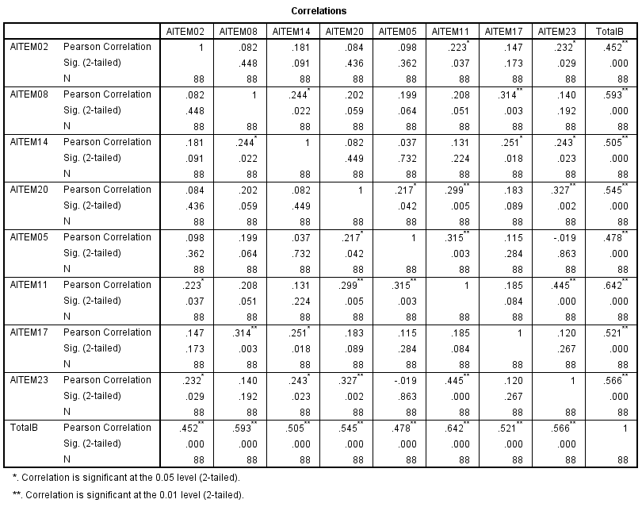

- Aspek Model
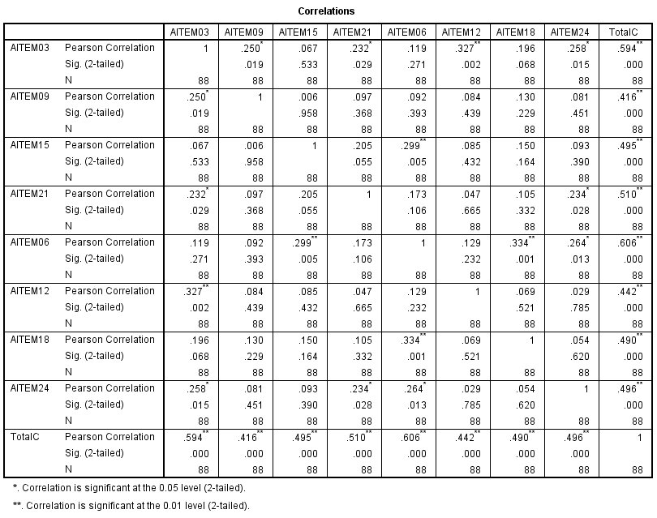

Lampiran 5. Hasil Uji Reliabilitas
Variabel Keputusan Memilih Program Studi
- Aspek Kognisi dan Pengenalan
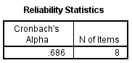
- Aspek Motif
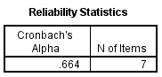
- Aspek Sikap
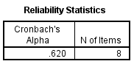
- Reliabilitas Total
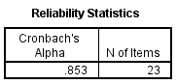

Variabel Konsep Diri
- Aspek Internal
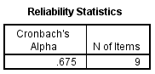
- Aspek Eksternal
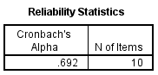
- Reliabilitas Total
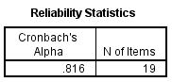

Variabel Peran Orang Tua
- Aspek Pujian dan Penghargaan
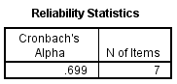
- Aspek Suasana Rumah Tangga
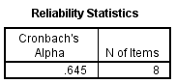
- Aspek Model
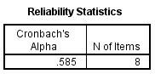
- Reliabilitas Total
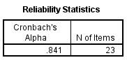

Lampiran 6. Karakteristik Responden
Usia
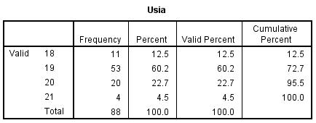
Jenis Kelamin
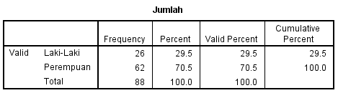
Program Studi
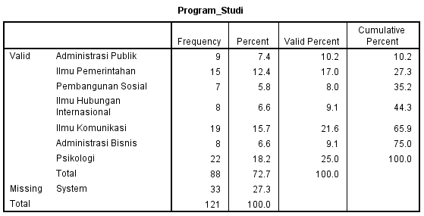

Lampiran 7. Hasil Uji Deskriptif

Variabel Keputusan Memilih Program Studi
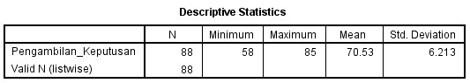

Variabel Konsep Diri
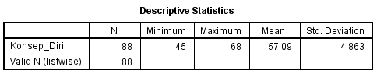

Variabel Peran Orang Tua
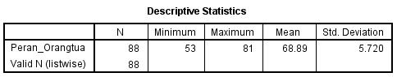

Lampiran 8. Hasil Kategorisasi Skor
Variabel Keputusan Memilih Program Studi
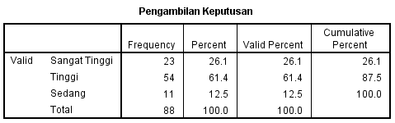
Variabel Konsep Diri
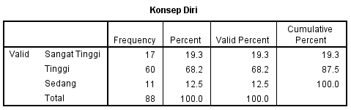
Variabel Peran Orang Tua
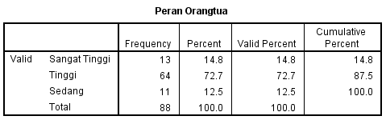

Lampiran 9. Hasil Uji Asumsi: Normalitas
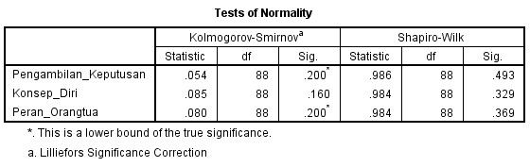
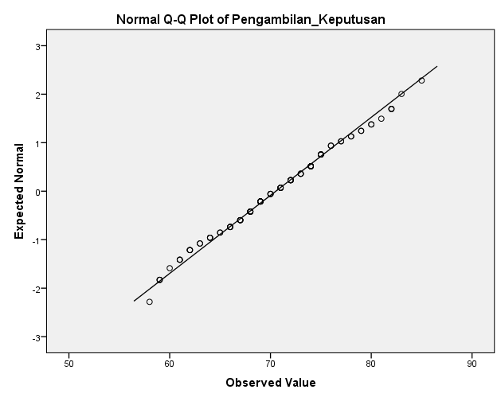

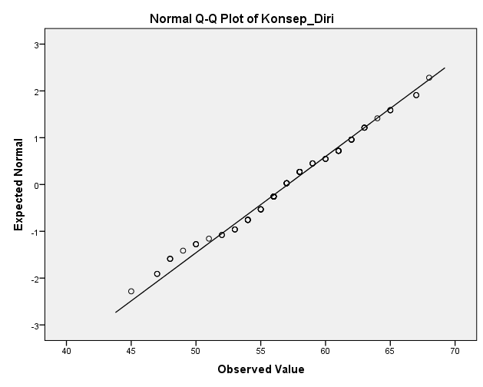

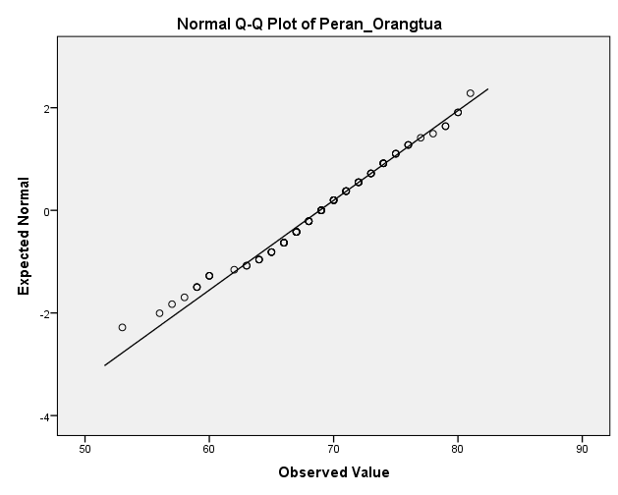

Lampiran 10. Uji Asumsi: Linearitas
Keputusan Memilih Program Studi (Y) – Konsep Diri (X₁)
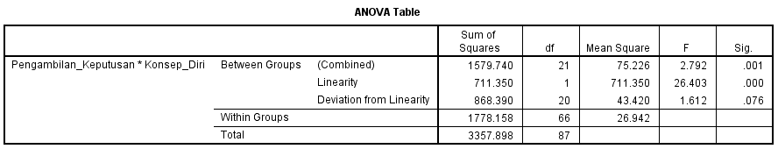
Keputusan Memilih Program Studi (Y) – Peran Orang Tua (X₂)
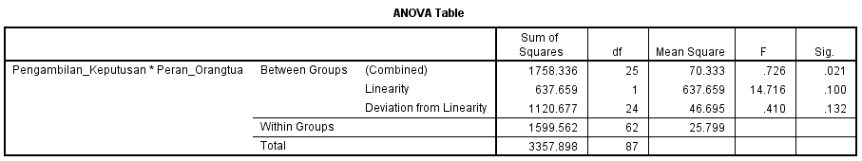

Lampiran 11. Hasil Uji Asumsi: Multikolinearitas
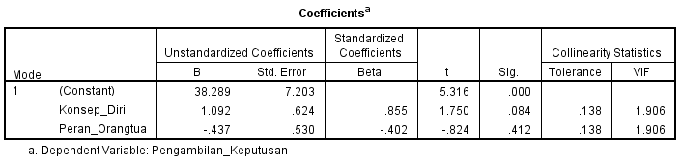

Lampiran 12. Hasil Uji Asumsi: Heteroskedastisitas
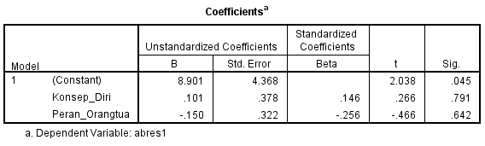

Lampiran 13. Hasil Uji Hipotesis: Regresi Model Penuh dan Bertahap
Analisis Model Penuh
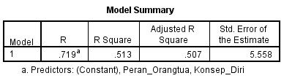
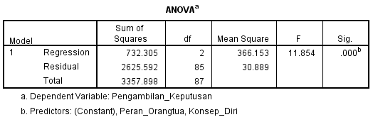
Analisis Bertahap
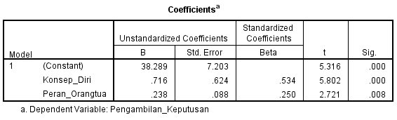

Lampiran 14. Hasil Uji Hipotesis: Multivariet Model Penuh
Analisis Multivariet Terhadap Aspek Kognisi dan Pengenalan (Y₁)
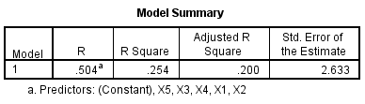
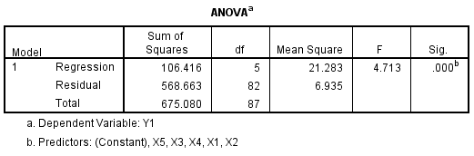
Analisis Multivariet Terhadap Aspek Motif (Y₂)
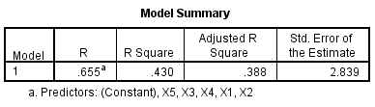
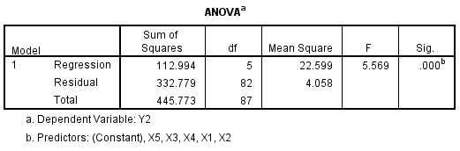

Analisis Multivariet Terhadap Aspek Sikap (Y₃)
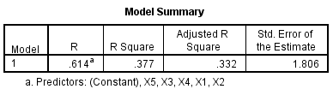
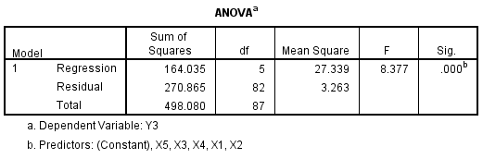

Lampiran 15. Hasil Uji Hipotesis: Analisis Korelasi Parsial
Analisis Korelasi Parsial Terhadap Aspek Kognisi dan Pengenalan (Y₁)
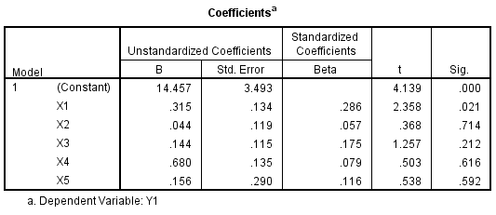
Analisis Korelasi Parsial Terhadap Aspek Motif (Y₂)
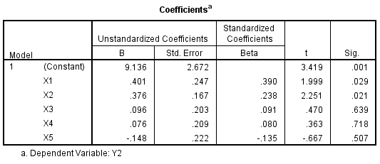

Analisis Korelasi Parsial Terhadap Aspek Sikap (Y₃)
